LAPORAN PENGABDIAN MAHASISWA KEPADA MASYARAKAT (PMKM) MENGENAI PEMBELAJARAN

WEB DINAMIS MENGGUNAKAN

PHP DAN MYSQL di SMKN 1 MALANG

PMKM

Untuk Memenuhi Persyaratan Kelulusan Mata Kuliah PMKM *)

Oleh:

Matilda Ora 22.51.0004



PROGRAM STUDI S1 - SISTEM INFORMASI

KEMENTERIAN PENDIDIKAN, KEBUDAYAAN, RISET, DAN TEKNOLOGI
SEKOLAH TINGGI MANAJEMEN INFORMATIKA DAN KOMPUTER PPKIA PRADNYA PARAMITA
MALANG 2024

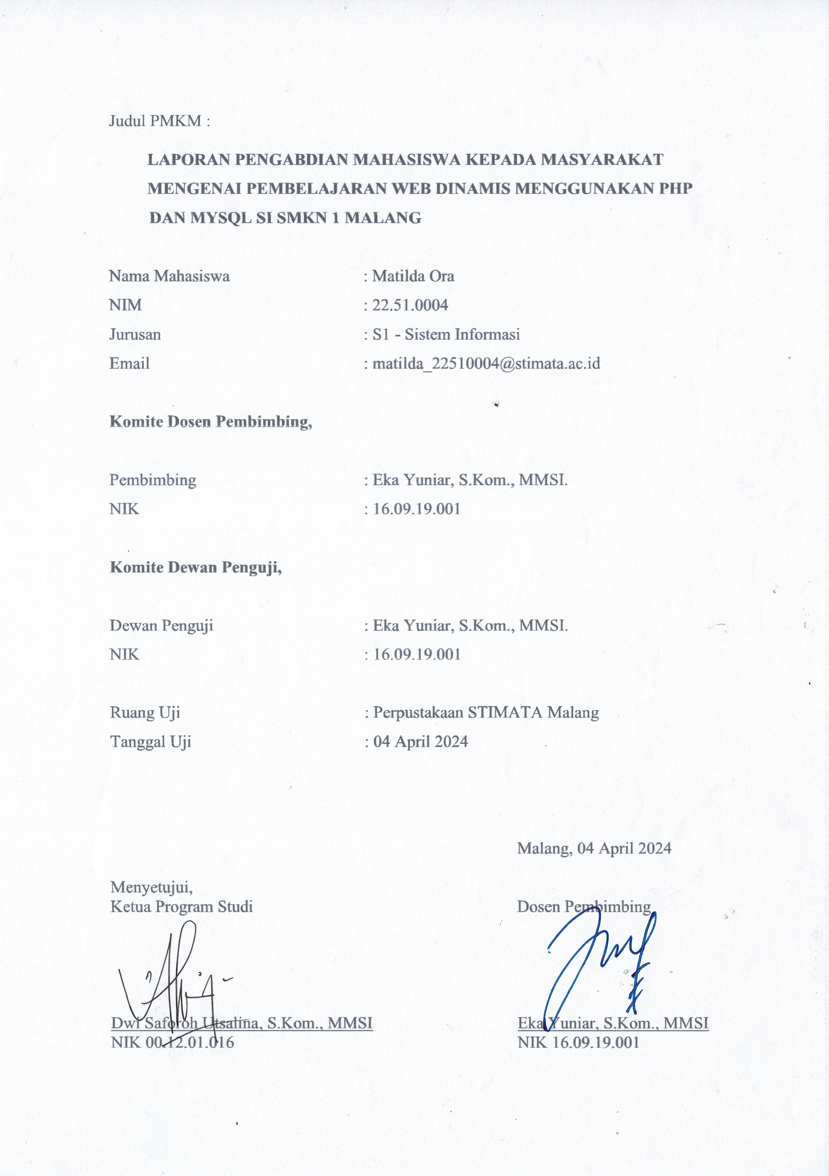

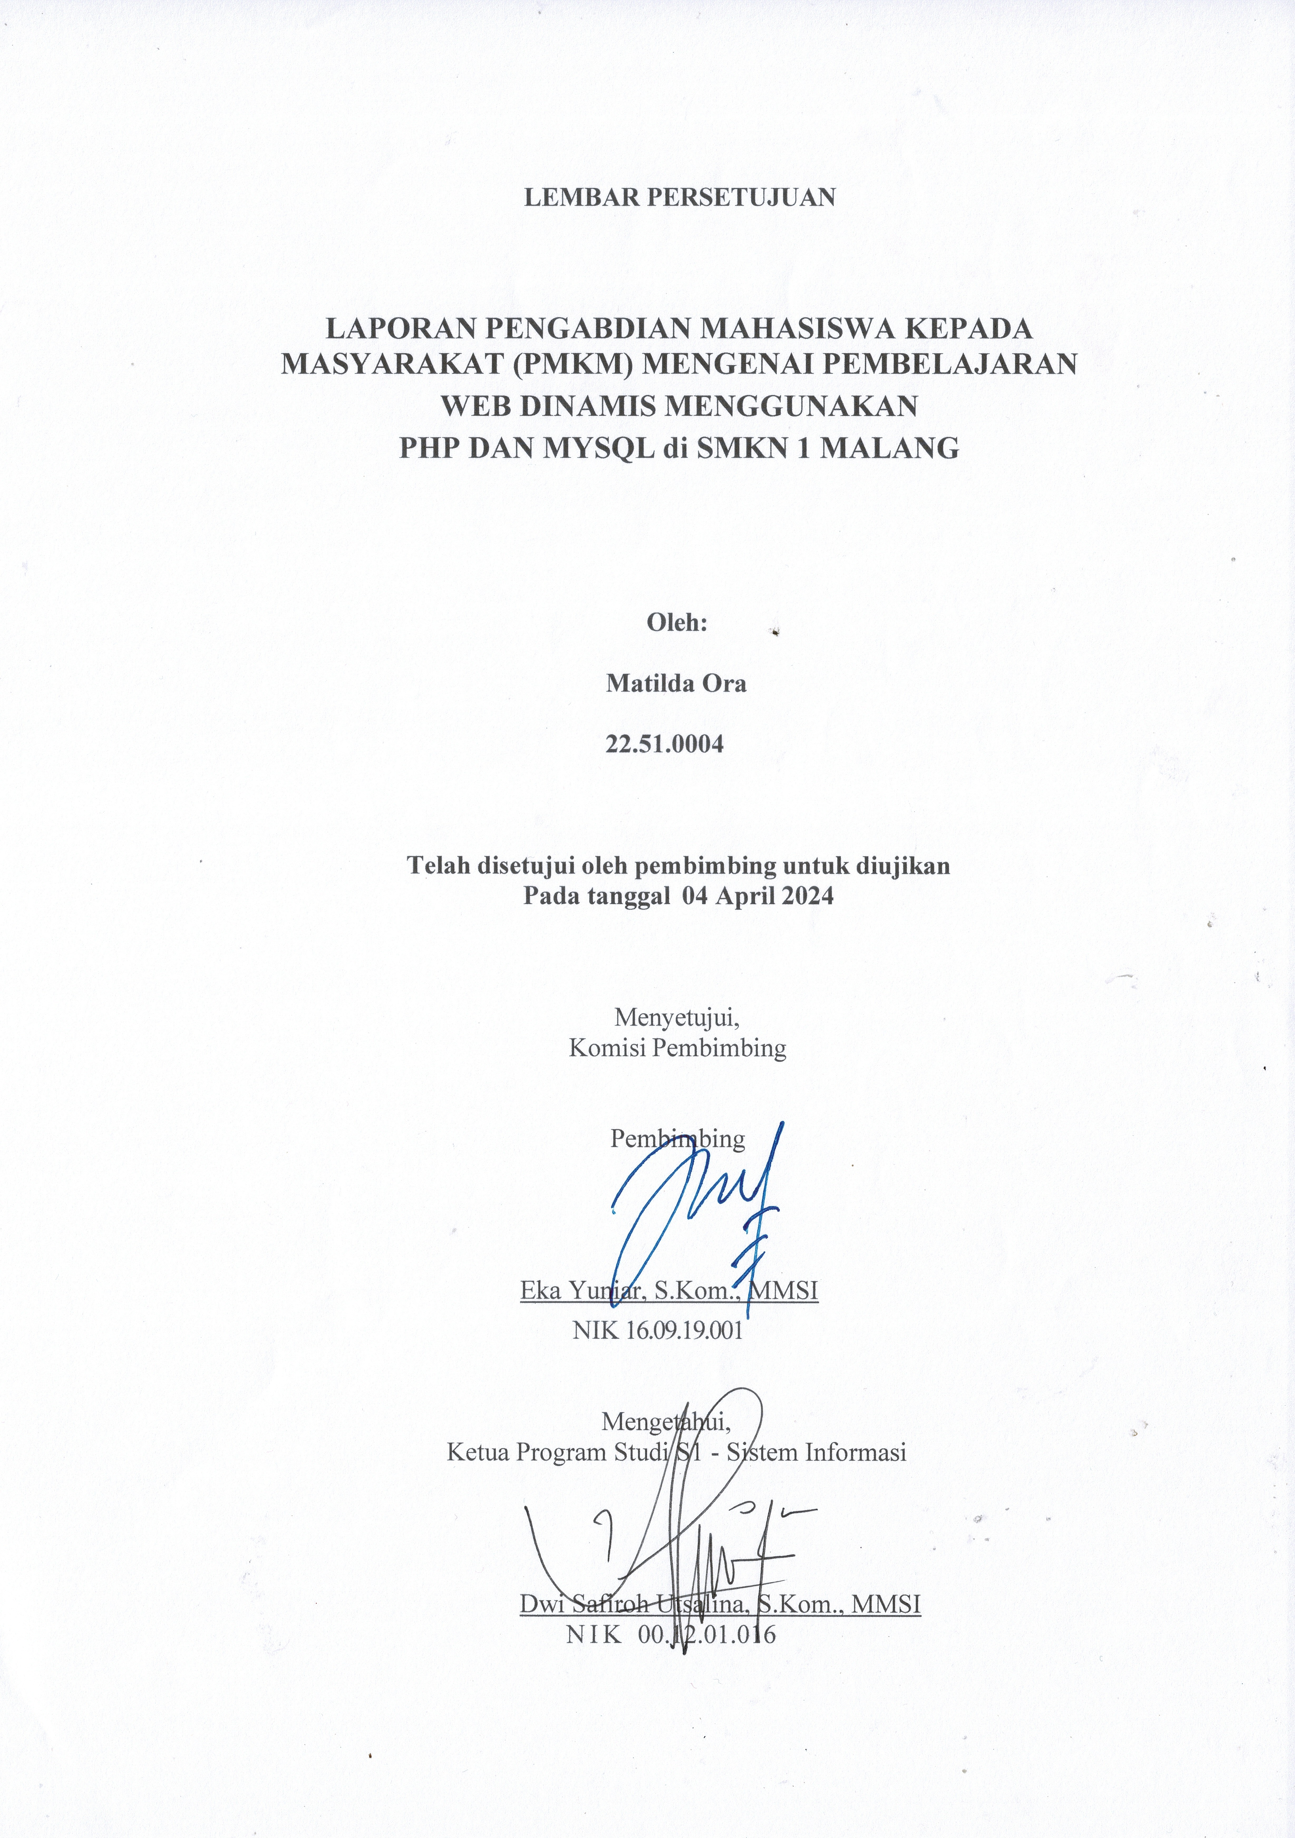

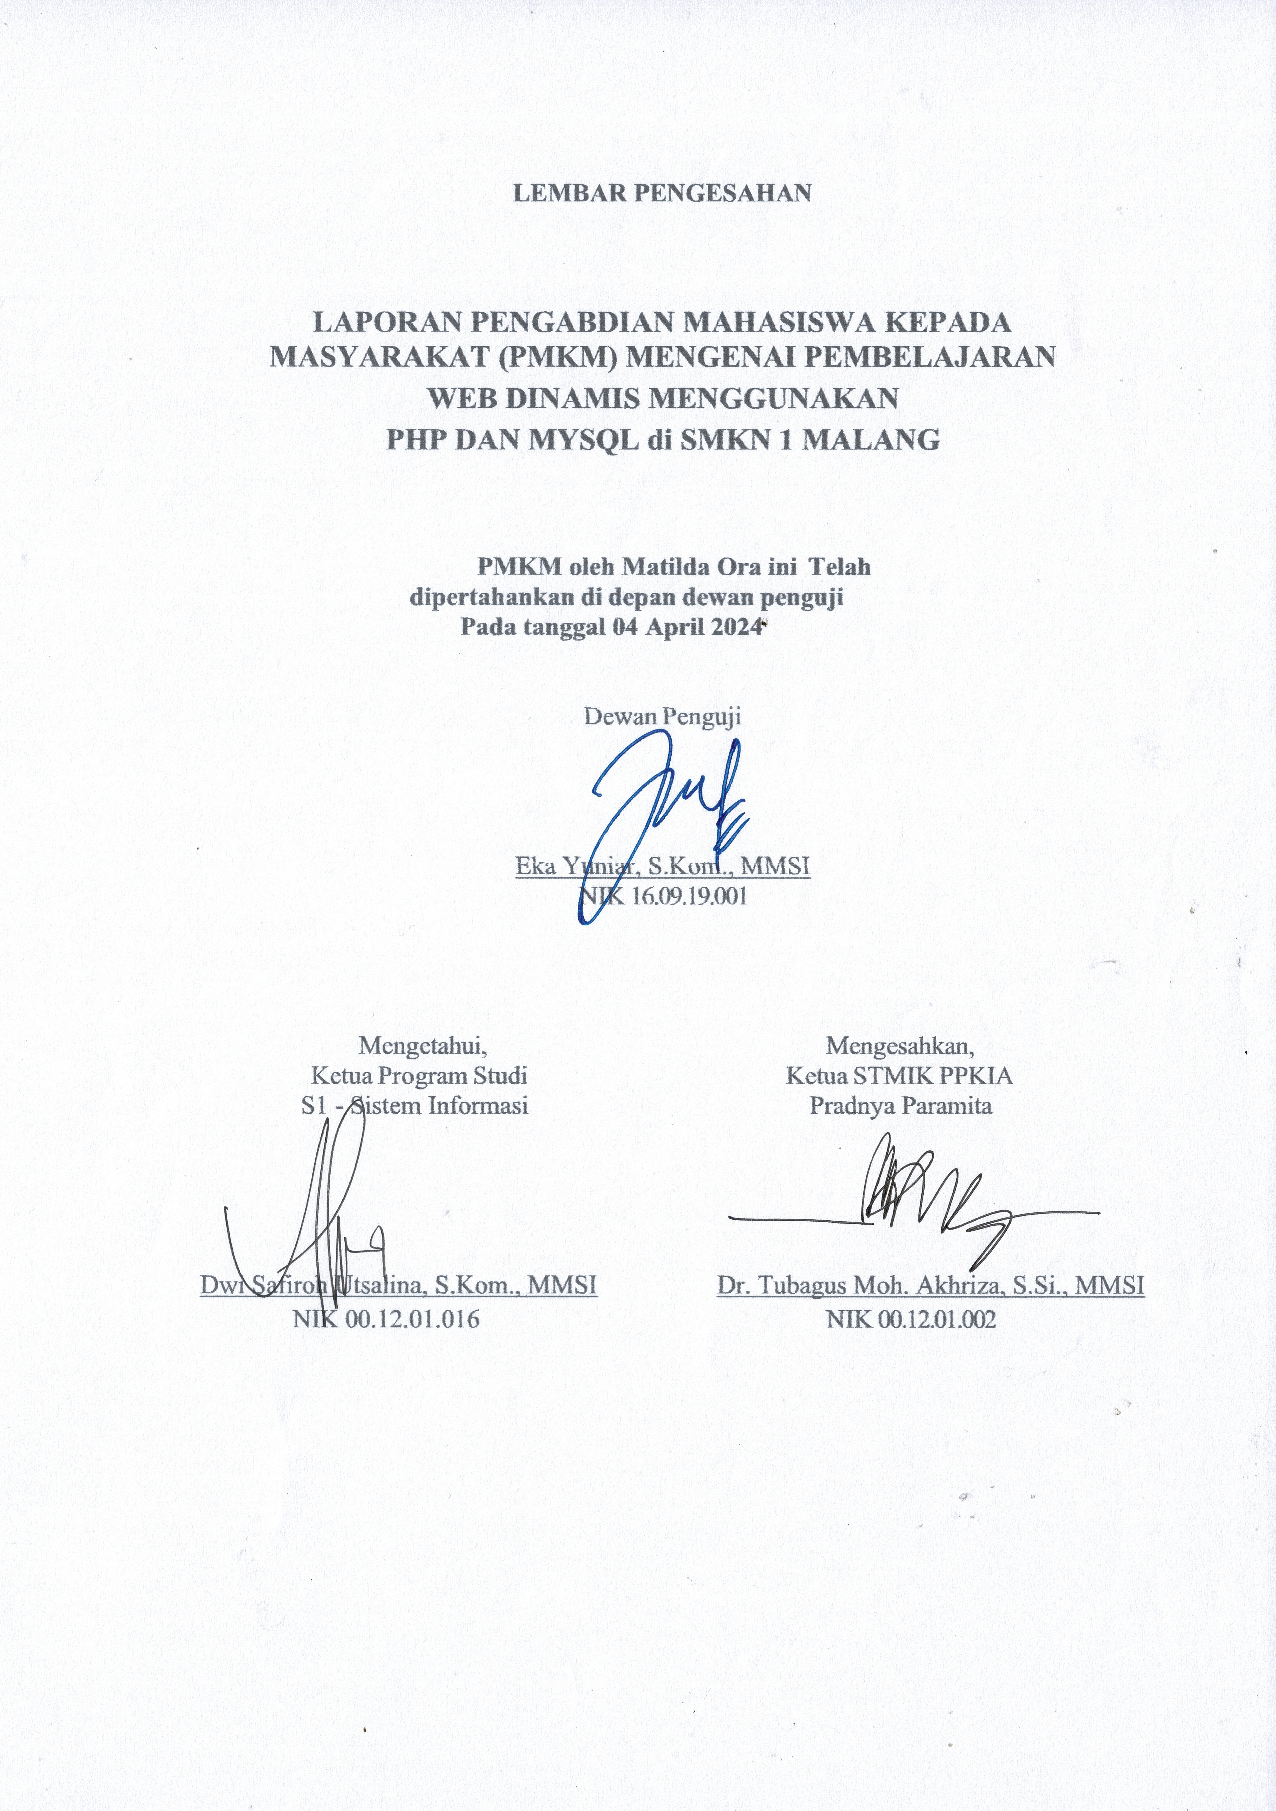
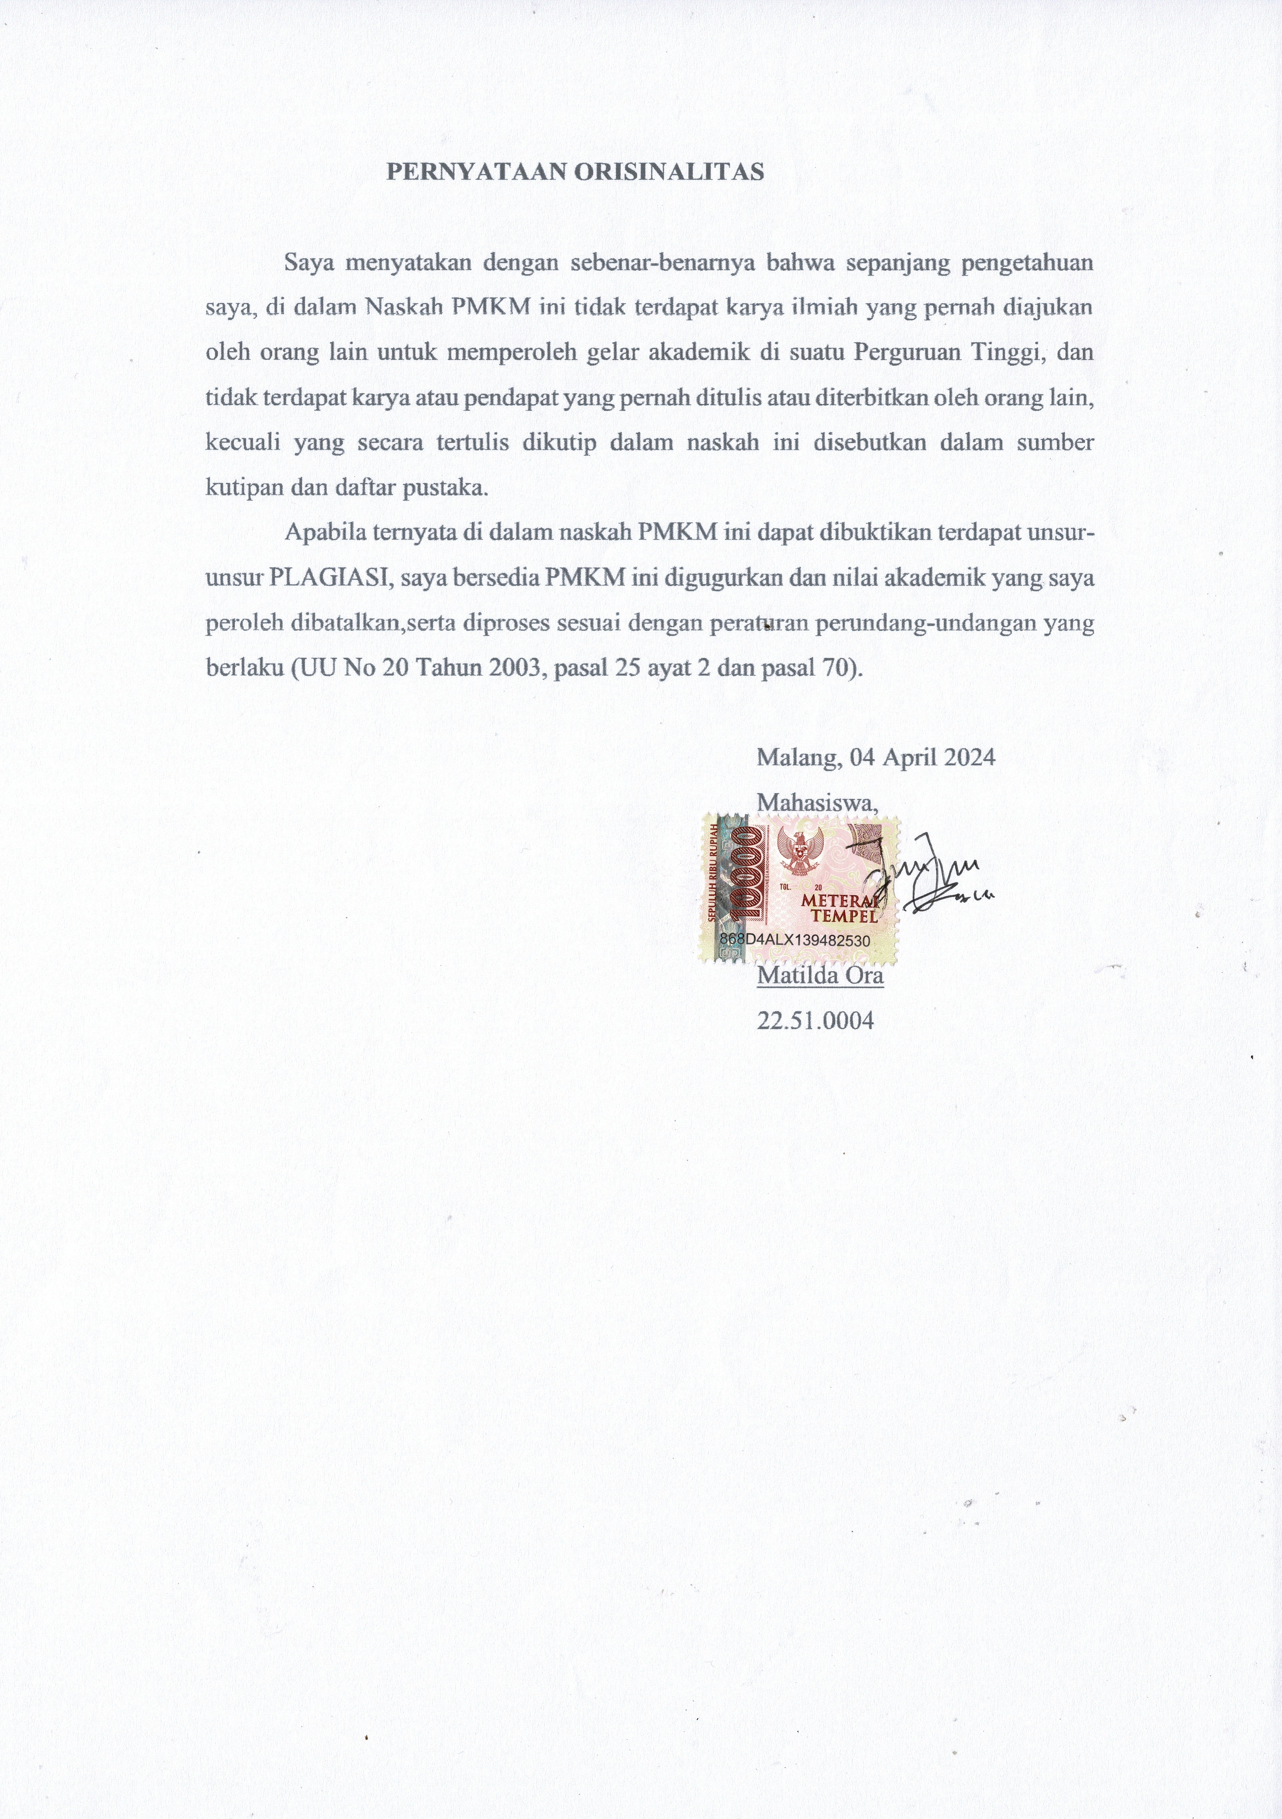

Halaman Motto

“Tetap andalkan Tuhan karena segala sesuatu yangg terjadi di dunia ini semuanya sudah di rancang oleh-Nya”

“Terlambat bukan berarti gagal, jika gagal maka coba lagi”

ABSTRAK
Pengabdian kepada Masyarakat ini bertujuan untuk meningkatkan pemahaman siswa SMKN 1 Malang dalam pengembangan aplikasi web dinamis menggunakan PHP dan MySQL. Melalui serangkaian kegiatan pembelajaran interaktif dan praktis, siswa terlibat dalam pengembangan proyek aplikasi web mereka sendiri. Hasil evaluasi menunjukkan peningkatan signifikan dalam pemahaman siswa tentang konsep dasar pemrograman web serta kemampuan mereka dalam menggunakan PHP dan MySQL. Selain memberikan manfaat langsung bagi siswa, pengabdian ini juga berpotensi meningkatkan kualitas pendidikan di bidang teknologi informasi di sekolah menengah kejuruan lainnya.
Kata Kunci: Web, Web Dinamis, PHP, MySQL, dst.

KATA PENGANTAR

Puji syukur saya panjatkan kehadirat Tuhan Yang Maha Esa atas segala rahmat dan hidayah-Nya saya dapat menyelesaikan laporan PMKM ini dengan baik sebagai syarat untuk memperoleh nilai pada matakuliah PMKM..
Saya menyadari tanpa adanya dukungan dan kerja sama dari berbagai pihak, kegiatan PMKM ini tidak akan dapat berjalan baik. Untuk itu, saya ingin menyampaikan rasa terima kasih kepada:
- Tuhan Yang Maha Esa yang telah memberikan petunjuk dan hidayah dalam pembuatan laporan PMKM sehingga dapat berjalan dengan baik dari awal hingga akhir.
- Kedua orang tua saya yang telah memberikan doa dan dukungannya.
- Bapak Dr. Tb. Mohammad Akhriza, S.Si, MMSI., selaku Ketua STMIK PPKIA Pradnya Paramita.
- Ibu Dwi Safiroh Utsalina, S.Kom, MMSI, selaku Ketua Program Studi S-1 Sistem Informasi.
- Ibu Eka Yuniar, S.Kom, MMSI, selaku dosen pembimbing PMKM.
- Teman-teman dari Program Studi S-1 Sistem Informasi yang selalu memberikan semangat dan dukungan selama penyelesaian laporan PMKM ini.
- Dan seluruh pihak yang telah membantu dan mendukung lancarnya pembuatan laporan PMKM dari awal hingga akhir yang tidak dapat saya sebutkan satu persatu.
Penulis mengharapkan saran dan kritik dari berbagai pihak yang bersifat membangun demi penyempurnaan laporan PMKM ini. Semoga laporan PMKM ini berguna bagi pembaca secara umum dan penulis secara khusus. Akhir kata, penulis ucapkan banyak terima kasih.
Malang, 04 April 2024

Penulis

DAFTAR ISI

SAMPUL i

HALAMAN JUDUL ii
LEMBAR PERSETUJUAN iii
LEMBAR PERSEMBAHAN.. iv
PERNYATAAN ORISINALITAS SKRIPSI v
HALAMAN MOTTO vi
ABSTRAK vii
KATA PENGANTAR viii
DAFTAR ISI ix
DAFTAR TABEL xi
DAFTAR GAMBAR xii
DAFTAR LAMPIRAN xiii
BAB I PENDAHULUAN 1
  - Latar Belakang 1
  - Rumusan Masalah 2
  - Tujuan Kegiatan 2
  - Ruang Lingkup Kegiatan 2
  - Batasan Ruang Lingkup Kegiatan 2
  - Manfaat Kegiatan 2
BAB II TINJAUAN PUSTAKA 3
  - Profil Sekolah 3
  - Struktur Organisasi 4
- Pengertian Struktur Sekolah 4
- Tugas dan Tanggung Jawab 5
  - Visi dan Misi 9
  - Web Dinamis 9
  - PHP dan MySQL 10
- PHP 10
- MySQL 12

BAB III METODOLOGI PELAKSANAAN 15
  - Analisis 15
  - Solusi yang Diusulkan 15
  - Persiapan 15
A. Persiapan Materi 15
B. Persiapan Mental dan Emosional 16
  - Daftar Nama Guru 17
  - Alat dan Bahan 22
- Alat 22
- Bahan 23
  - Waktu dan Tempat 23
A. Waktu 23
B. Tempat 24
BAB IV HASIL PELAKSANAAN 25
  - Hasil Implementasi 25
- Menu Utama 25
- Pilihan Menu 26
- Localhost 26
  - Implementasi Sistem 26
- Pengenalan PHP 26
- Instalasi XAMPP 27
- Instalasi Editor Text 27
- W3schools 27
- Penyimpanan File 28
  - Dokumentasi Kegiatan 28
BAB V PENUTUP 29
  - Kesimpulan 29
  - Saran 29
DAFTAR PUSTAKA 30
DAFTAR LAMPIRAN 31

DAFTAR TABEL

No Nama Tabel Halaman
  - Daftar Nama Guru 17
  - Waktu Pelaksanaan 23

DAFTAR GAMBAR

No | Nama Gambar | Halaman
2.1 | Profil SMKN 1 Malang | 3
2.2 | Struktur Organisasi SMKN 1 Malang | 4
4.1 | Tampilan Menu Utama | 25
4.1.1 | Menu Utama | 25
2.2.1 | Pengenalan PHP | 26
2.2.2 | Instalasi XAMPP | 27
2.2.3  2.2.4 | Instalasi Editor Text  W3schools | 27  27

DAFTAR LAMPIRAN

No Nama Lampiran Halaman
- Activity Control PMKM 31
- Bimbingan PMKM 32
- Rekapitulasi Nilai PMKM 33
- Rekapitulasi Nilai Ujian PMKM 34

BAB I
PENDAHULUAN

Latar Belakang

Pengabdian Mahasiswa Kepada Masyarakat (PMKM) adalah suatu bentuk pengabdian mahasiswa kepada masyarakat dan merupakan salah satu bagian dari Tri Dharma Perguruan Tinggi. Dengan diadakannya PMKM, diharapkan seorang mahasiswa memiliki pengetahuan luar yang semakin matang sesuai dengan disiplin keilmuan melalui pembelajaran langsung di masyarakat maupun instansi terkait.

Pengabdian Mahasiswa Kepada Masyarakat (PMKM) juga berupaya mewujudkan pendidikan yang lebih efektif yaitu pendidikan yang langsung di alami oleh mahasiswa. Jadi tidak hanya sekedar materi tetapi yang lebih penting adalah aplikasi dari teori-teori yang telah diperoleh di bangku kuliah yang harus diterapkan di lingkungan masyarakat karena terkadang teori-teori yang telah didapat di bangku kuliah tidak sama dengan kenyataan yang ada di lingkungan masyarakat.

Pengabdian Mahasiswa Kepada Masyarakat (PMKM) berperan penting bagi mahasiswa dalam mengembangkan diri dan mengaktualisasikan diri dengan cara bersosialisasi kepada masyarakat. Pengabdian juga merupakan bentuk kepeduluan kepada masyarakat dan lingkungan sekitar dengan harapan terjalin hubungan yang baik antara mahasiswa dan masyarakat serta kesadaran akan lingkungan sekitar.

Kegiatan pembelajaran web dinamis menggunakan PHP dan MYSQL di lingkungan sekolah SMKN 1 Malang, bertujuan untuk mengembangkan keterampilan siswa dalam membangun website dinamis dan melalui kegiatan PMKM ini juga dapat mendukung pengetahuan umum bagi siswa dimana seluruh siswa yang di ajar dalam kegiatan ini merupakan siswa dari jurusan Teknik Komputer Jaringan (TKJ).

Rumusan Kegiatan

Bagaimana mengajar PHP dan MySQL di kalangan siswa ?

Bagaimana mengimplementasikan pembelajaran web dinamis?

Tujuan Kegiatan

Tujuan kegiatan Pengabdian Mahasiswa Kepada Masyarakat (PMKM) adalah sebagai berikut:
a. Mengembangkan keterampilan siswa dalam pengembangan website dinamis menggunakan PHP dan MySQL.
b. Meningkatkan Pemahaman siswa tentang konsep dasar pemrograman web.
c. Memberikan pengalaman praktis kepada siswa dalam membangun aplikasi web yang dapat diimplementasikan dalam konteks nyata.

Ruang Lingkup Kegiatan

Ruang lingkup dalam kegiatan Pengabdian Mahasiswa Kepada Masyarakat (PMKM) yang di lakukan adalah mengajar yakni memberikan materi mengenai dasar-dasar pemrograman web menggunakan PHP dan MySQL guna membangun web dimanis di SMKN 1 Malang.

Batasan Ruang Lingkup Kegiatan

Batasan dalam ruang lingkup kegiatan Pengabdian Mahasiswa Kepada Masyarakat (PMKM) adalah sebagai berikut:
- Mengajar Pemrograman web dasar menggunakan PHP dan MySQL.
- Mengimplementasikan pembelajaran web dinamis
  - Manfaat Kegiatan

Manfaat dari kegiatan Pengabdian Mahasiswa Kepada Masyarakat (PMKM) yang dilakukan di SMKN 1 Malang, dapat memeberikan keterampilan praktis dan pengetahuan tambahan bagi siswa dalam pengembangan website dinamis

BAB II
TINJAUAN PUSTAKA

2.1. Profil Sekolah

SMKN 1 Malang adalah sebuah sekolah SMK negeri yang berlokasi di Jl. Sonokembang / Janti, Kota Malang. SMK negeri ini pertama kali berdiri pada tahun 1963. Saat ini SMK Negeri 1 Malang memakai panduan kurikulum belajar pemerintah yaitu SMK 2013 REV. Teknik Audio Video. SMKN 1 Malang memiliki sosok kepala sekolah yang bernama Andri Kusdarmanto dibantu oleh operator bernama Yunita Ludviana.

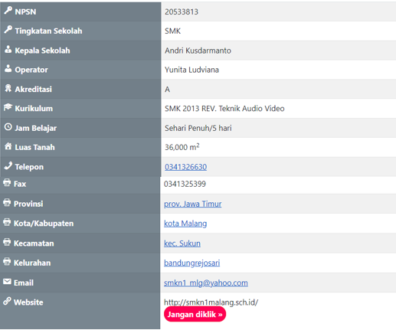
Berikut adalah profil dari sekolah SMKN 1 Malang yang berlokasi di Kecamatan Sukun, Kota Malang.

Gambar 2.1. Profil SMKN 1 Malang

Struktur Organisasi

Pengertian Struktur Organisasi

Menurut Nurlia (2019) Struktur organisasi adalah kerangka atau pola yang mengatur hubungan, tanggung jawab, dan otoritas antara berbagai bagian, unit, atau individu dalam suatu entitas, seperti perusahaan, lembaga pemerintah, atau organisasi non-profit. Struktur organisasi menentukan bagaimana informasi dan keputusan mengalir, serta bagaimana pekerjaan didelegasikan, koordinasi dilakukan, dan tujuan organisasi dicapai. Ini mencakup elemen-elemen seperti hierarki, departemen atau divisi, aliran komunikasi, dan proses pengambilan keputusan. Struktur organisasi dapat bervariasi dari yang sederhana hingga yang kompleks tergantung pada ukuran, tujuan, dan jenis organisasi tersebut.

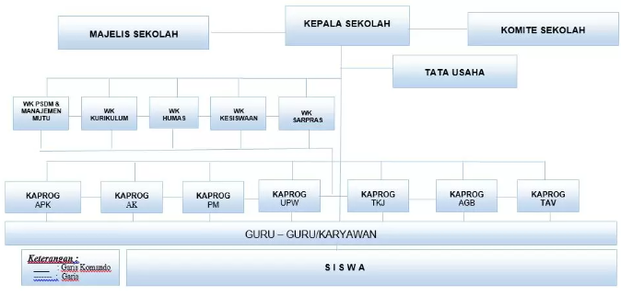
Adapun struktur organisasi dari SMKN 1 Malang, antara lain;
Gambar 2.2. Struktur Organisasi SMKN 1 Malang

Tugas dan Tanggung Jawab

Ada beberapa tugas dan tanggung jawab dari masing-masing sie dalam organisasi tersebut, antara lain;

MAJELIS SEKOLAH : Tugas dan tanggung jawab seorang majelis sekolah meliputi merumuskan kebijakan, menetapkan tujuan, mengawasi kegiatan sekolah, mengelola anggaran, mendukung kepala sekolah, menanggapi masukan dan keluhan, mewakili sekolah, memastikan kepatuhan, mengawasi kinerja, dan mengembangkan hubungan dengan semua pemangku kepentingan.

KEPALA SEKOLAH : Tugas dan tanggung jawab seorang kepala sekolah meliputi kepemimpinan, manajemen sekolah, pembinaan staf dan siswa, keselamatan, hubungan masyarakat, evaluasi dan perbaikan, pengambilan keputusan, pengembangan profesional, dan memastikan operasional sekolah berjalan lancar.

KOMITE SEKOLAH : Tugas dan tanggung jawab komite sekolah meliputi merumuskan kebijakan, mengawasi program dan kegiatan, mendukung komunitas sekolah, menanggapi kebutuhan dan kepentingan, mengelola dana, memberikan dukungan kepada kepala sekolah, mengatasi masalah, menjadi suara masyarakat, mendukung pengembangan sekolah, dan memberikan penghargaan.

TATA USAHA : Tugas dan tanggung jawab seorang tata usaha meliputi administrasi umum, manajemen arsip, pendaftaran siswa, manajemen keuangan, penjadwalan, hubungan masyarakat, pengadaan, kepatuhan regulasi, kerjasama tim, dan dukungan umum kepada staf dan siswa. Ini bertujuan untuk menjaga kelancaran operasional sekolah dan mendukung proses pendidikan.

WK PSDM & MANAJEMEN MUTU : Tugas seorang WK PSDM (Kepala Unit Pengembangan Sumber Daya Manusia) meliputi mengelola program pelatihan, rekrutmen, dan penilaian kinerja karyawan. Sedangkan Manajemen Mutu melibatkan implementasi sistem dan prosedur untuk memastikan kualitas produk atau layanan sesuai standar, serta melakukan audit dan perbaikan berkelanjutan. Ini bertujuan untuk mengoptimalkan sumber daya manusia dan memastikan kualitas organisasi.

WK KURIKULUM : Bertanggung jawab untuk merancang, mengimplementasikan, dan mengevaluasi kurikulum pendidikan. Tugasnya meliputi pengembangan kurikulum, pelatihan guru, pengembangan materi ajar, koordinasi dengan pihak eksternal, analisis data hasil belajar, penyesuaian dan perbaikan kurikulum, serta membangun kemitraan dengan orang tua dan masyarakat.

WK HUMAS : Bertanggung jawab untuk mengelola komunikasi dan hubungan masyarakat organisasi. Tugasnya meliputi merancang strategi komunikasi, menjalin hubungan dengan media, mengelola acara, menangani krisis reputasi, membangun hubungan dengan stakeholder, serta menyebarkan informasi yang akurat dan relevan kepada masyarakat.

WK KESISWAAN : Bertanggung jawab atas pembinaan siswa di luar ranah akademis, termasuk pengelolaan disiplin, organisasi kegiatan ekstrakurikuler, pengembangan kepribadian, konsultasi dengan orang tua, pemantauan kehadiran dan kinerja siswa, serta menangani masalah kesejahteraan siswa.

WK SARPRAS : Bertanggung jawab atas manajemen, pemeliharaan, dan pengembangan fasilitas fisik serta prasarana organisasi. Ini meliputi perawatan, pengadaan, koordinasi dengan kontraktor, pengelolaan keamanan, pengembangan infrastruktur, pengelolaan anggaran, kepatuhan regulasi, komunikasi dengan stakeholder, dan penanganan krisis.

KAPROG APK : Bertanggung jawab atas pengembangan, implementasi, dan manajemen aplikasi serta perangkat keras di sebuah organisasi. Tugasnya meliputi pengembangan aplikasi, manajemen proyek IT, dukungan teknis, pengelolaan infrastruktur, keamanan sistem, evaluasi, pengelolaan lisensi, konsultasi teknologi, kemitraan dengan pihak eksternal, dan pengembangan kebijakan IT.

KAPROG AK : Bertanggung jawab atas manajemen program akuntansi di sebuah organisasi. Tugasnya meliputi perencanaan, pengembangan, dan implementasi kebijakan dan prosedur akuntansi, pengelolaan data keuangan, pengawasan atas pelaporan keuangan, serta koordinasi dengan departemen terkait dan pihak eksternal seperti auditor dan pajak.

KAPROG PM : Bertanggung jawab atas pengelolaan program atau portofolio proyek di sebuah organisasi. Tugasnya meliputi perencanaan, pengawasan, manajemen risiko, koordinasi tim, pemantauan kemajuan, manajemen sumber daya, komunikasi dengan pemangku kepentingan, pengembangan metodologi, penerapan perbaikan, dan pelaporan.

KAPROG UPW : Bertanggung jawab atas pengelolaan program pendidikan di bidang teknologi informasi, khususnya perangkat lunak. Tugasnya meliputi perencanaan kurikulum, pengembangan materi pembelajaran, pelatihan guru, koordinasi dengan industri, pemantauan dan evaluasi program, serta pengelolaan sarana dan prasarana.

KAPROG TKJ : Bertanggung jawab atas manajemen program pendidikan dalam bidang teknik komputer dan jaringan. Tugasnya meliputi perencanaan kurikulum, pengelolaan program pendidikan, pengembangan materi pembelajaran, pelatihan guru, koordinasi dengan industri, pemantauan dan evaluasi program, kemitraan dengan pihak eksternal, pengelolaan sarana dan prasarana, pelaporan, dan kepatuhan.

KAPROG AGB : Bertanggung jawab atas manajemen program pendidikan administrasi bisnis di sebuah lembaga pendidikan. Tugasnya meliputi perencanaan kurikulum, pengelolaan program pendidikan, pengembangan materi pembelajaran, pelatihan guru, koordinasi dengan industri, pemantauan dan evaluasi program, kemitraan dengan pihak eksternal, pengelolaan sarana dan prasarana, serta pelaporan dan kepatuhan.

KAPROG TAV : bertanggung jawab atas manajemen program pendidikan dalam bidang teknologi audio visual di sebuah lembaga pendidikan. Tugasnya mencakup perencanaan kurikulum, pengelolaan program pendidikan, pengembangan materi pembelajaran, pelatihan guru, koordinasi dengan industri, pemantauan dan evaluasi program, kemitraan dengan pihak eksternal, pengelolaan sarana dan prasarana, serta pelaporan dan kepatuhan.

GURU-GURU/KARYAWAN : Bertangung jawab untuk mengajar, merencanakan pembelajaran, mengevaluasi kemajuan siswa, mengelola kelas, memberikan bimbingan kepada siswa, berkolaborasi dengan rekan guru dan orang tua, serta terus meningkatkan profesionalisme mereka.

SISWA : Seorang siswa memiliki tanggung jawab untuk belajar dengan sungguh-sungguh, menjaga disiplin, bekerja sama dengan teman-teman, menyelesaikan tugas dengan tepat waktu, serta mengikuti aturan sekolah dan tata tertib yang berlaku.

Visi & Misi SMKN 1 Malang

Visi

Terwujudnya insan yang kompeten, berbudaya industri dan berwirausaha di era society 5.0 berdasarkan Profil Pelajar Pancasila.

Misi

Menciptakan lingkungan sekolah yang mendukung terwujudnya Profil Pelajar Pancasila.

Menyiapkan peserta didik yang memiliki kompetensi dan budaya industri.

Menyiapkan fasilitas pembelajaran beserta tenaga pendidik yang berbasis dan berstandar industri.

Meningkatkan kesadaran seluruh warga sekolah dalam menerapkan budaya industri.

Melakukan pembelajaran bersama industri, dunia usaha dan dunia kerja.

Menghasilkan lulusan yang mampu berwirausaha di era society 5.0.

Web Dinamis

Menurut M. Rudyanto Arief (dalam Nugroho : 2004) website dinamis adalah jenis situs web yang menghasilkan konten secara langsung berdasarkan permintaan pengguna, data yang diterima dari pengguna, atau variabel lainnya. Ini berbeda dengan website statis yang kontennya ditentukan sebelumnya dan disajikan secara langsung kepada pengguna tanpa perubahan.

Berikut adalah beberapa karakteristik utama dari website dinamis:

Konten yang Berubah: Situs web dinamis menghasilkan konten yang berubah secara dinamis berdasarkan permintaan pengguna atau variabel lainnya.

Interaksi Pengguna: Website dinamis seringkali memungkinkan interaksi antara pengguna dan situs, seperti mengisi formulir, membuat akun pengguna, mengirim komentar, atau berbelanja online.

Basis Data: Situs web dinamis seringkali didukung oleh database yang menyimpan informasi seperti konten situs, detail pengguna, atau informasi transaksi.

Template: Situs web dinamis sering menggunakan template atau kerangka kerja (framework) untuk merancang tata letak dan tampilan situs secara konsisten.
  - PHP & MySQL
- PHP
Menurut M. Rudyanto Arief (dalam Nugroho : 2004) PHP (Hypertext Preprocessor) adalah bahasa pemrograman server-side yang digunakan terutama untuk pengembangan situs web dinamis dan aplikasi web. PHP adalah bahasa yang dapat disisipkan di dalam kode HTML, sehingga memudahkan pengembangan situs web yang dinamis dengan menghasilkan konten yang berubah sesuai dengan permintaan pengguna atau variabel lainnya. PHP sering digunakan bersama dengan database seperti MySQL untuk mengakses, mengelola, dan menyimpan data secara efisien. Keunggulan PHP meliputi kemudahan sintaksis, integrasi yang kuat dengan server web, dan dukungan yang luas dari komunitas pengembang.
Adapun kelebihan dan kekurangan dari PHP itu sendiri, anatara lain;
- Kelebihan PHP
- Mudah Dipelajari dan Digunakan: PHP memiliki sintaksis yang mirip dengan bahasa pemrograman pada umumnya seperti C dan Java, membuatnya mudah dipelajari bagi pemula dan cepat untuk dikembangkan.
- Kaya Akan Fungsi: PHP memiliki banyak fungsi bawaan yang memungkinkan pengembang untuk melakukan berbagai tugas, seperti pengelolaan string, manipulasi file, interaksi dengan database, dan banyak lagi, tanpa perlu menulis kode dari awal.
- Platform Agnostik: PHP dapat dijalankan di berbagai platform seperti Windows, Linux, macOS, dan bahkan dalam berbagai server web seperti Apache, Nginx, dan Microsoft IIS.
- Komunitas Besar: PHP memiliki komunitas pengembang yang besar dan aktif, yang menyediakan banyak dokumentasi, tutorial, dan sumber daya lainnya.
- Kinerja yang Baik: PHP memiliki kinerja yang cukup baik untuk aplikasi web menengah dan besar.
- Kekurangan PHP
- Skrip Server-Side: Seperti kebanyakan bahasa pemrograman server-side, PHP tidak cocok untuk aplikasi desktop atau perangkat lunak yang dijalankan di sisi klien.
- Rentan Terhadap Kebocoran Memori: PHP tidak mengelola memori dengan sangat baik secara default.
- Kurangnya Struktur yang Tegas: Beberapa pengembang menemukan bahwa PHP kurang memiliki struktur yang tegas dibandingkan dengan bahasa pemrograman lain seperti Java atau C#.

- Kualitas Kode yang Bervariasi: Karena PHP mudah dipelajari, seringkali kode yang dihasilkan memiliki kualitas yang bervariasi.
- MySQL
Menurut M. Rudyanto Arief (dalam Nugroho : 2004) MySQL adalah sistem manajemen basis data (RDBMS) yang populer, sumber terbuka, dan cepat. Dikenal karena kinerjanya yang tinggi, kemampuan skalabilitas, dan dukungan SQL yang kuat. MySQL digunakan secara luas dalam pengembangan aplikasi web dan perangkat lunak, menawarkan keamanan yang baik dan dukungan komunitas yang luas. Meskipun memiliki beberapa keterbatasan, MySQL tetap menjadi pilihan utama untuk berbagai proyek basis data.
Adapun kelebihan dan kekurangan dari MySQL, antara lain;
- Kelebihan MySQL
- Open Source: MySQL merupakan perangkat lunak open source yang dapat diunduh dan digunakan secara gratis.
- Kinerja yang Tinggi: MySQL dikenal memiliki kinerja yang cepat dan efisien, terutama dalam mengelola kueri dan akses data.
- Skalabilitas: MySQL mudah diatur untuk menangani pertumbuhan data yang besar dan dapat ditingkatkan ke konfigurasi yang lebih canggih sesuai kebutuhan.
- Kompatibilitas: MySQL dapat berjalan pada berbagai platform sistem operasi, termasuk Windows, Linux, macOS, dan lain-lain.
- Dukungan Transaksi ACID: MySQL mendukung transaksi yang konsisten, terisolasi, tahan terhadap kesalahan, dan tahan terhadap kehilangan data (ACID), yang diperlukan untuk aplikasi yang memerlukan integritas data yang tinggi.
- Komunitas dan Dokumentasi yang Kuat: MySQL memiliki komunitas pengembang yang besar dan aktif, serta dokumentasi yang luas dan berkualitas tinggi.
- Kekurangan MySQL
- Skalabilitas Tertentu: Meskipun MySQL dapat diskalakan, dalam beberapa kasus, memperbesar sistem MySQL ke ukuran yang sangat besar dapat menjadi rumit dan memerlukan konfigurasi dan manajemen yang cerma
- Keterbatasan Fungsionalitas: Beberapa fitur yang ada di sistem manajemen basis data lain mungkin tidak sepenuhnya didukung oleh MySQL.
- Kekurangan Dukungan: Meskipun ada banyak sumber daya komunitas yang tersedia untuk MySQL, dukungan resmi dari vendor mungkin terbatas, terutama jika organisasi memilih versi open source daripada versi berbayar yang ditawarkan oleh Oracle.
Meskipun memiliki beberapa kekurangan, MySQL tetap menjadi salah satu sistem manajemen basis data yang paling populer dan andal di dunia, digunakan oleh berbagai jenis aplikasi, mulai dari situs web kecil hingga perusahaan skala besar.
Bagian penting XAMPP adalah:
- Htdoc adalah folder tempat meletakkan berkas-berkas yang akan dijalankan, seperti berkas PHP, HTML dan skrip lain
- phpMyAdmin merupakan bagian untuk mengelola basis data MySQL yang ada dikomputer. Pengelolaan database dengan MYSQL harus dilakukan dengan mengetikkan baris-baris perintah yang sesuai (command line) untuk 22 macam sistem operasi.

BAB III
METODE PELAKSANAAN

Analis

SMKN 1 adalah sebuah Sekolah Menengah Kejuruan (SMK) yang terletak di Kota Malang, Jawa Timur, Indonesia. Sekolah ini dikenal sebagai salah satu SMK unggulan di kawasan Kota Malang. Di sekolah tersebut, memiliki program sekolah dengan jurusan Teknik Komputer dan Jaringan (TKJ) dan siswa yang mengambil jurusan ini hanya berfokus pada pengembangan jaringan.

Solusi yang Disulkan

Berdasarkan analis di atas, solusi yang dapat diusulkan adalah memberikan pelajaran tambahan mengenai pengembangan web agar menjadi pengetahuan tambahan yang dapat dimiliki oleh siswa.

Persiapan

Persiapan adalah proses merencanakan, menyiapkan, dan mengatur segala hal yang diperlukan sebelum melakukan suatu kegiatan atau tugas.
Ada beberapa persiapan yang dilakukan dalam PMKM ini, anatara lain;
- Persiapan Materi
Ada beberapa materi ajar yang di persiapkan dalam kegiatan PMKM ini, anatara lain;
- Pengenalan PHP dan MySQL
Memberikan materi ajar mengenai dasar-dasar PHP beserta sintax yang digunakan dalam PHP sedangkan MySQL merupakan database yang digunakan untuk menyimpan data-data perintah yang terdapat dalam pembuatan website tersebut.
- Instalasi XAMPP dan Editor Text
Melakukan instalasi XAMPP guna sebagai server yang digunakan sebagai web hosting (locallhost) sedangkan Editor Text untuk mengetik kode program yang diinginkan sesuai dengan kebutuhan masing-masing.
- W3schools
Memanfaatkan W3schools dalam proses membuatan website dengan menggunakan beberapa shintax atau kode program yang di perlukan.
- Membuat Web
Membuat website sederhana dengan menggunakan web hosting sendiri yang di akses melalui locallhost.
- Pemantauan
Melakukan pemantauan guna mengecek perkembangan proses pengerjaan yang dilakukan serta mengecek kendala terjadinya error yang terdapat dalam kode program para siswa tersebut.
- Persiapan Mental dan Emosional
Dalam persiapan mental dan emosional yang dimaksudkan dalam hal ini adalah mempersiapkan diri sebelum kelas dimulai guna memperlancar proses mengajar baik dalam penyampaian maupun tindakan. Perlunya persiapan agar mengurangi rasa grogi yang berlebihan karena grogi dapat membuat apa yang ingin di sampaikan menjadi tidak sesuai.

Daftar Nama Guru

Tabel 3.4. Daftar Nama Guru
No | NIP | NAMA
1 | 19610506198603 2 009 | RETNO UTAMI, M. Pd.
2 | 19600206198603 1 010 | Drs. RAMSES SIMAMORA
3 | 19590105198203 1 014 | Drs. ABDUL MADJID
4 | 19540914197903 2 002 | Dra. Hj. LATIFAH HANIM
5 | 19580205198102 1 004 | Drs. BAMBANG SUYARSO, M. Pd.
6 | 19540204197803 2 003 | Dra. Hj. SUHARNI
7 | 19570430198603 2 006 | Dra. SRI UTAMI
8 | 19570926198403 2 004 | Dra. MUNASWARTI
9 | 19550305198503 2 002 | Dra. MARTHA MANTJA
10 | 19551525197703 1 012 | Drs. ABDURRAHMAN
11 | 19550329197703 1 002 | ISWANTO, S.E.
12 | 19570304197903 1 008 | TJAHJADI HERWANTO, S. Pd.
13 | 19620606198703 2 102 | Dra. YUNINGTYAS ENDARWATI
14 | 19590705198703 2 009 | Dra. SUYATI
15 | 19580507198603 2 005 | Dra. SUTIWI
16 | 19660504198903 2 011 | Dra. ERNA SUKMAWATI
17 | 19620212198703 2 008 | Dra. LILIK SAFIATUS SAUDAH
18 | 19631223198902 2 003 | Dra. Hj. ANITA SRIE UTAMI M.
19 | 19620425198903 2 004 | Dra. SRI SALAMI
20 | 19610102199003 1 008 | Drs. AKHMAD DANURI, M.M.

No | NIP | NAMA
21 | 19610702198703 2 003 | Dra. ANA YULITA
22 | 19570608198212 2 002 | Dra. SHOLICHAH
23 | 19650118199003 2 010 | Dra. BUDI MULYATI
24 | 19621225199003 1 002 | Drs. ABDUS SAID FAUZI
25 | 19551213198303 2 003 | Dra. SULISTIANI
26 | 19620713198703 2 010 | Dra. KUSAINI
27 | 19651205199003 1 009 | Drs. JOKO UTOMO
28 | 19610310199003 2 006 | Dra. NONON YUNIARTI
29 | 19630317198903 2 004 | Hj. AINA NIAWATY, S. Pd.
30 | 19640727198903 1 015 | HERI WAHYUDI, S. Pd.
31 | 19631029198512 2 002 | SULISTIYANINGSIH, M. Pd.
32 | 19641128198512 2 002 | SRI SUNDARI, S. Pd.
33 | 19640507198512 2 002 | MUDJI RAHAYU, S. Pd.
34 | 19640426199003 2 005 | NINI SUTRINI, S. Pd.
35 | 19641119199303 2 002 | Dra. TUTIEK SULISTYOWATI
36 | 19690305199403 1 009 | SUNARKO, S. Pd.
37 | 19581126198303 2 005 | UMI RAHAYU INDIASTUTI, S. Pd I.
38 | 19660628199412 2 002 | Dra. NADZIROH
39 | 19621218199412 2 002 | Dra. MASYITOH
40 | 19641109198903 1 010 | ILHAM SOLEH, S. Pd.
41 | 19630813199412 2 001 | Dra. AGUSTINA MARDIANI
42 | 19630618198512 2 002 | SRI WAHYUNI, S. Pd
43 | 19641130199512 2 002 | Dra. PANCA SUSILAWATI

No | NIP | NAMA
44 | 19670411199601 2 001 | NINIS ADI PRASETYANINGSIH, S. Pd
45 | 19661025199802 1 001 | BAMBANG SUPRIYADI, S. Pd.
46 | 19540301 1982031 005 | WAHYU SASONGKO, S. Pd.
47 | 19591023198303 1 008 | Drs. MOHAMAD SUBAKRI
48 | 19560807199512 2 001 | Dra. WIWIEK ENDAYATI
49 | 19550821198003 2 004 | ESTER SLAMET TANOJO, S. Pd.
50 | 19610628198512 1 002 | IMAM MUCHAYAT, S.Sos
51 | 19651127199703 2 001 | Ir. SRI SUKESI
52 | 19721024199503 2 005 | SRI REJEKI, S. Pd.
53 | 19730330199503 2 002 | DARTI PURWO ARIYANTI, M.M.
54 | 19650723198902 1 001 | HERU SAPTO MARGONO, S. Pd.
55 | 19591116197803 1 009 | NURHAYADI, S. Pd.
56 | 19720320199601 1 001 | BUDIONO, S. Pd.
57 | 19740407199703 2 007 | HANUM GIHARDINI, S. Pd.
58 | 19680824200501 2 011 | TITIK CHOLIDA, S. Pd.
59 | 19760702200501 1 008 | IWAN BUDI KUNCORO, S. Kom.
60 | 19731221200604 1 011 | ROIS MUHYIDIN TSABIT, M.Pd.
61 | 19751107200604 2 026 | AMBAR RETNONINGRUM, S. Pd.
62 | 19770628200604 1 018 | I WAYAN SUGIARTA, S. Pd.
63 | 19771102200604 1 009 | ABDUL GHONI, S. Pd.
64 | 19790817200604 2 044 | ERYUANA HADI AGUSTINA, S. Pd.
65 | 19791104200604 1 010 | ABDUL KHANAN, S. Psi.

No | NIP | NAMA
66 | 19791111200604 1 022 | RAHMAN CHOTTAFAHU, S. Kom.
67 | 19820708200604 2 024 | WIWIN INDAYATI, S. Pd.
68 | 19830812200604 1 007 | AKHMAD FITRA ZAKARIA, S. Ab.
69 | 19831010200604 2 029 | ELSA ANGGRAENI, S. Kom
70 | 19730803200604 1 010 | LUKMAN FAJAR, S.Pd.
71 | 19810721200903 1 004 | SISWADI AFANDI, S. Pd.
72 | 19751202200903 2 002 | DIAN KURNIAWATI DESEMBRI, S.S
73 | 19780916200903 2 002 | SRI LESTARI, S. Pd.
74 | 19720402 201001 1 020 | ASROFI ALMUHANAM, M. M.
75 | 19730719 201001 2 002 | ANDRI RETNO YULI ASTUTI, S. Pd.
76 | 19850719 201001 1 011 | SOFI ARIANTO, S. Kom
77 | 19851107 201001 1 013 | ARIF RAHMAN, S. Pd.
78 | 19840610 201001 2 028 | HERLINA EFFENDI, S. Pd.
79 | 19710923 201101 2 001 | NIKEN PUSPASARI, S. Pd.
80 | 19770731 201101 2 002 | DIANA JULI WULANDARI, S. Pd.
81 | 19840307 201101 2 005 | NINING FARDIYANA, S. Pd.
82 | 19860515 201101 2 009 | NOOR ISTIQOMAH, S. Pd.
83 |  | Drs. SUGENG IRYANTO
84 | 19610506198603 2 009 | IKHA INDRAJANTI, S. Pd.
85 | 19600206198603 1 010 | TUTUT ERNA P, S. Pd.
86 | 19590105198203 1 014 | DEWI GAJATRI, S. Pd.
87 | 19540914197903 2 002 | H. A. CHOTAMAR R, S. Ag.

No | NIP | NAMA
88 | 19580205198102 1 004 | Drs. YOYOK SUDARMANTO
89 | 19540204197803 2 003 | S. B. WIDYANINGRUM, S. Pd.
90 | 19570430198603 2 006 | MACHMUD EFENDI, S.T
91 | 19570926198403 2 004 | KRISTINA ANDRIYANI, S.P
92 | 19550305198503 2 002 | JOKO SISWOYO, S. ST.
93 | 19551525197703 1 012 | HADI SUCIPTO, S.P
94 | 19550329197703 1 002 | YULIA TANIA VABELAY, S.Sn
95 | 19570304197903 1 008 | NURHAYATI, S. Pd.
96 | 19620606198703 2 102 | DODIT WIDANARKO, S.Pd.I
97 | 19590705198703 2 009 | ROFI’AN, S.Pd.I
98 | 19580507198603 2 005 | ARI SETYOWATI, M. P.
99 | 19660504198903 2 011 | ARIF SUDARWANTO, S.T
100 | 19620212198703 2 008 | Ir. NICOLAS HEHAKAYA
101 | 19631223198902 2 003 | DIAN KUSUMAWATI, S.Pd.
102 | 19620425198903 2 004 | HENY SETIYARINI, S.Pd.
103 | 19610102199003 1 008 | VERBY PRADIKTA WARDANA, S.Pd.
104 | 19610702198703 2 003 | DETA MEI SAKSONO, S. Pd.
105 | 19570608198212 2 002 | WIWIN SUYANTI, S. Kom.
107 | 19650118199003 2 010 | RINA SUSILOWATI, S. Pd.
108 | 19621225199003 1 002 | Dra. SRI UMAYA
109 | 19551213198303 2 003 | SRI KARTIKA, S. Pd.
110 | 19620713198703 2 010 | E.S. ENDAH WAYUNING DYAH, S. Pd.
111 | 19651205199003 1 009 | Wahyu Setiawan S. Pd

No | NIP | NAMA
112 | 19610310199003 2 006 | UMI CHOIRIYAH, S. Pd.
113 | 19630317198903 2 004 | DAMEIKA SURYANTORO, S. Pd.
114 | 19640727198903 1 015 | FEBRI EKO SURYADI, S. Kom.
115 | 19631029198512 2 002 | Dra. Hj. SULFI MARGISASWATI
116 | 19641128198512 2 002 | Drs. H. HARYANTO, M. Pd.
117 | 19640507198512 2 002 | SAMIARTI, S. Pd.
118 | 19640426199003 2 005 | GATOT SUWITO MULYO, S.Th.
119 | 19641119199303 2 002 | STEFANUS WIDODO
120 | 19690305199403 1 009 | AGUS HARYONO
121 | 19581126198303 2 005 | Drs. M. TUSIRAN

Alat dan Bahan

Alat

Ada beberapa alat yang digunakan dalam proses pembuatan web dinamis, antara lain;

Laptop/Komputer

PC

HDMI

Charger

Proyektor

Bahan

Adapun bahan yang terdapat dalam pembuatan web dinamis ini, antara lain;

XAMPP

MySQL

Notepad++/VS

W3schools

PHPMyAdmin

Waktu dan Tempat

Waktu

Tabel 3.6 Waktu Pelaksanaan
Pert. | Hari | Tanggal | Jam
I | Selasa | 23 Januari 2024 | 12:40-15:20
II | Kamis | 25 Januari 2024 | 12:40-15:20
III | Selasa | 30 Januari 2024 | 12:40-15:20
IV | Kamis | 1 Februari 2024 | 12:40-15:20
V | Selasa | 6 Februari 2024 | 12:40-15:20
VI | Selasa | 13 Februari 2024 | 12:40-15:20
VII | Kamis | 15 Februari 2024 | 12:40-15:20
VIII | Selasa | 20 Februari 2024 | 12:40-15:20
IX | Kamis | 22 Februari 2024 | 12:40-15:20
X | Selasa | 27 Februari 2024 | 12:40-15:20

Tempat

Tempat mengajar yang dituju dalam kegiatan PMKM ini adalah lingkungan sekolah SMKN 1 Malang yang berlokasi di Jl. Sonokembang-Janti, Kecamatan Sukun, Kota Malang, Jawa Timur.

BAB IV
HASIL PELAKSANAAN

Hasil Implementasi Pembelajaran Web

Hasil implementasi pembelajaran web dinamis dari kegiatan Pengabdian Mahasiswa Kepada Masyarakat (PMKM) yang dilakukan adalah membuat atau membangun sebuah aplikasi sederhana.
Berikut adalah beberapa implementasi aplikasi Food Delivery sederhana yang di buat dari pembelajaran web dinamis, antara lain;
- Menu Utama
Menu utama adalah tampilan dari suatu website dengan sejumlah tata letak atau navigasi yang dapat di jangkau, dalam hal ini empat navigasi yaitu home, menu, kategory dan disabled.
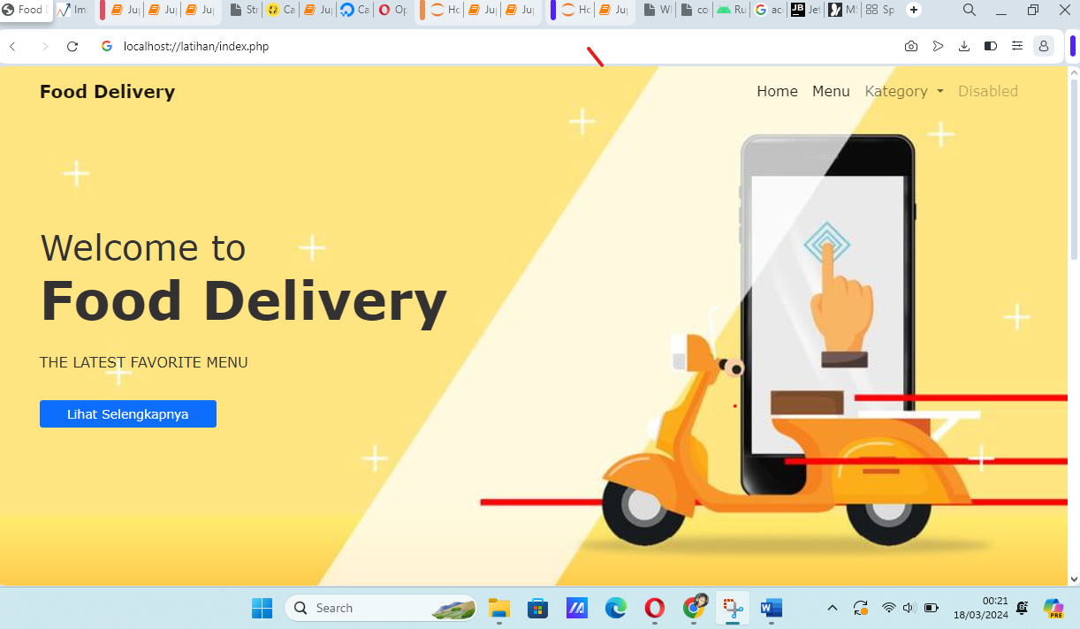
Gambar 4.1 Tampilan Menu Utama

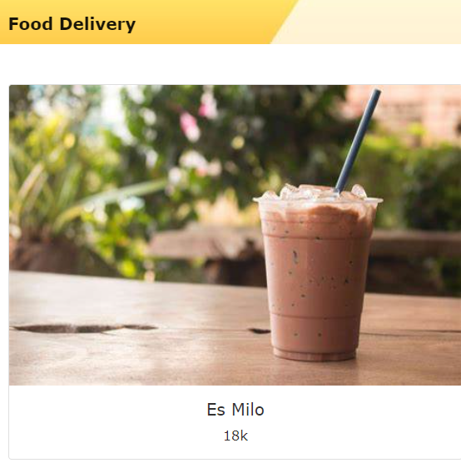
- Pilihan Menu

- Localhost
Localhost adalah sebuah istilah yang digunakan dalam komputasi untuk merujuk pada alamat yang mengacu pada komputer yang sedang digunakan oleh pengguna. Secara teknis, localhost mengacu pada alamat loopback IPv4, yaitu 127.0.0.1, atau alamat loopback IPv6, yaitu ::1.
  - Implementasi Sistem Pembelajaran

- Pengenalan PHP

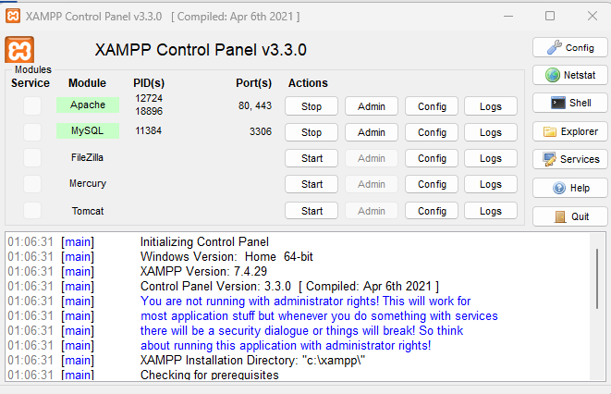
- Instalasi XAMPP

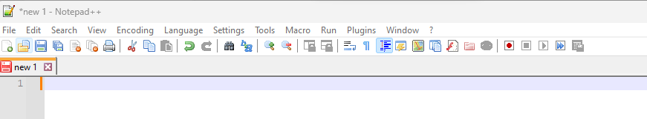
- Instalasi Editor Text (Notepad++/VS)

- W3schools
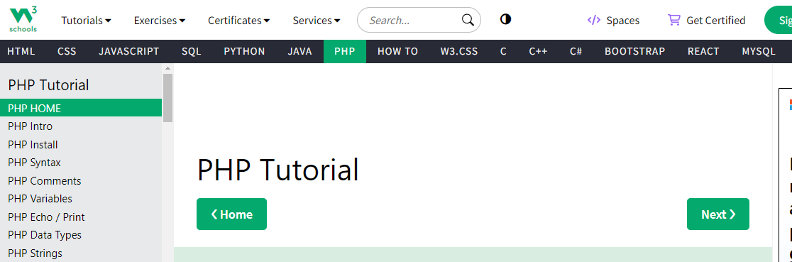
Memanfaatkan platform w3schools dalam pembuatan website sederhana.

- Penyimpanan File
Semua file PHP yang digunakan dalam pembuatan website sederhana ini disimpan pada folder xampp-thdocs kemudian membuat file baru dengan nama latihan lalu disiimpan.
  - Dokumentasi Kegiatan
Siswa Kelas XI Teknik Komputer & Jaringan (TKJ)
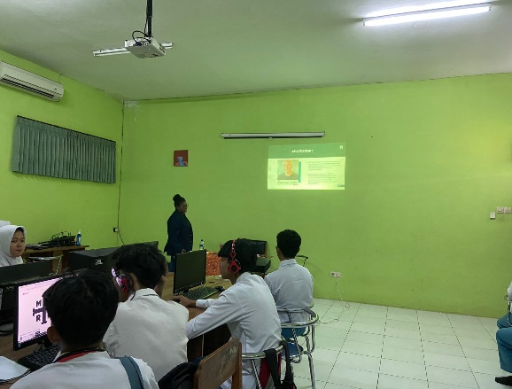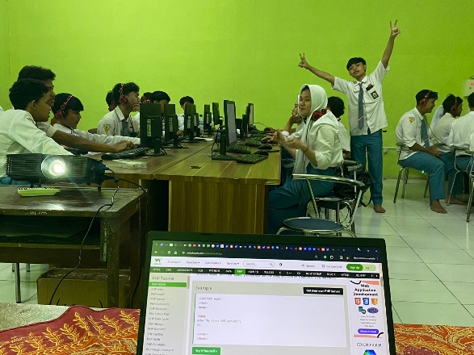
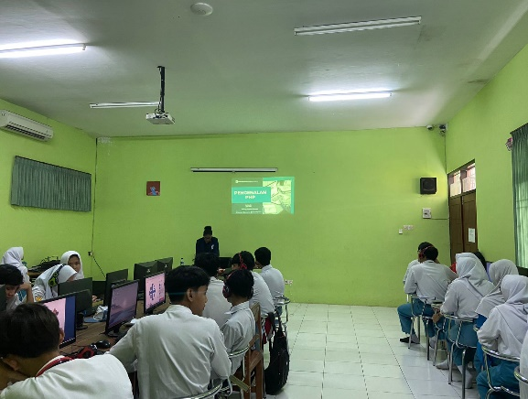
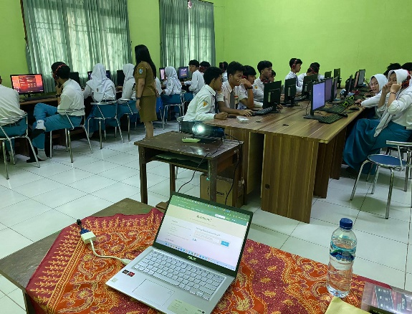
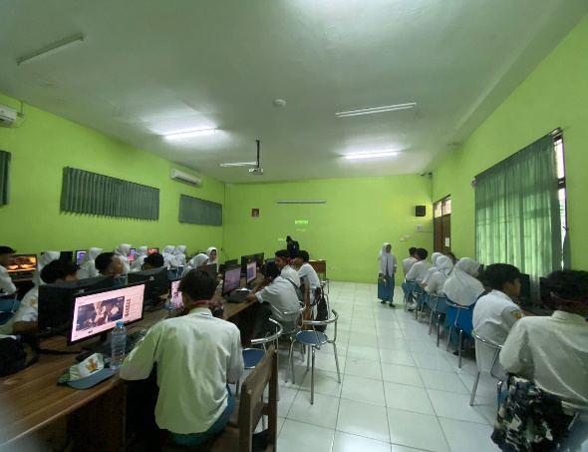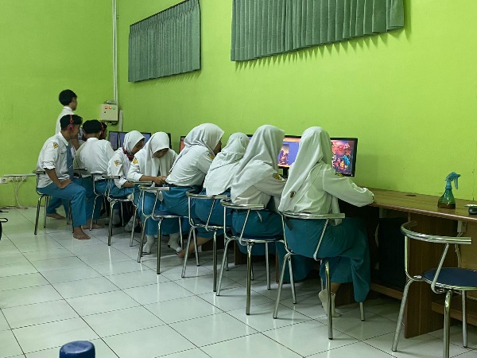

BAB V
PENUTUP

Pelaksanaan kegiatan Pengabdian Mahasiswa Kepada Masyarakat yang dilakukan telah berjalan dengan lancar dan mendapat sambutan hangat dari tempat pelaksanaan kegiatan ini yaitu SMKN 1 Malang. Harapan saya dengan pengabdian ini dapat membuka wawasan dari siswa siswi jurusan teknik komputer jaringan yang akan menghadapi dunia perguruan tinggi dan dunia kerja. Materi yang diberikan yaitu pembelajaran dan praktek dalam bidang teknologi informasi mengenai pembuatan web dinamis yang baik sekaligus bahan kajian dan masukan bagi para siswa/siswi tersebut untuk dapat mengimplementasikannya dalam kehidupan sehari-hari, sehingga dapat membantu dan meningkatkan tingkat keilmuan yang akan sangat bermanfaat dalam kehidupan mereka pada masa yang akan datang.

Kesimpulan

Berdasarkan hasil pelaksanaan yang telah disajikan, dapat disimpulkan bahwa kegiatan pengabdian kepada masyarakat mengenai pembelajaran web dinamis menggunakan PHP dan MySQL memberikan kontribusi yang signifikan terhadap pendidikan dan masyarakat. Dengan terus mengembangkan dan memperluas program ini, diharapkan dapat tercapai dampak yang lebih besar dalam meningkatkan literasi digital dan kemampuan teknologi masyarakat.
  - Saran
Melalui kegiatan pembelajaran pembuatan web dinamis ini siswa-siswi di SMKN 1 Malang dapat mengembangan potensi mereka bagi yang ingin melanjutkan studi di bidang informatika.

DAFTAR PUSTAKA

Al, S., & Barru, G. (2019). PENGARUH STRUKTUR ORGANISASI TERHADAP PENGUKURAN KUALITAS PELAYANAN (PERBANDINGAN ANTARA EKSPEKTASI /HARAPAN DENGAN HASIL KERJA) Nurlia. In Meraja Journal (Vol. 2, Issue 2).
Habiby, A. I., & Yamasari, Y. (2017). SISTEM INFORMASI SEKOLAH BERBASIS WEB (Studi Kasus : TK Kusuma Putra Kota Mojokerto). In Jurnal Manajemen Informatika (Vol. 7).
Equator, Giovanni. 2010. Analisis dan perancangan sistem informasi multimedia Berbasis web pada TK fedaros timor-leste. Yogyakarta : STMIK Amikom.
Nugroho, Bunafit. 2004. PHP & MySQL dengan editor Dreamwever Mx. Yogyakarta :Andi.
Puspitasari. 2011. Pemrograman Web Database dengan PHP & MySQL. Jakarta : Skripta.

LAMPIRAN
LAMPIRAN

